INDICAÇÃO Nº ___/2026 - GAB. VER. PROF. EDINHO

ASSUNTO: Roçagem e limpeza da Praça São Pedro, na R. Alice Menuzo Pancote, 393 - Parque Virgilio Viel.

EXMO. SR. PRESIDENTE DA CÂMARA MUNICIPAL DE SUMARÉ,
Indico, nos termos regimentais, ao Excelentíssimo Senhor Prefeito Municipal, Henrique Stein Sciáscio, que solicite ao departamento competente da Secretaria Municipal de Serviços Públicos a adoção das providências necessárias para a roçagem e limpeza da Praça São Pedro, na R. Alice Menuzo Pancote, 393 - Parque Virgilio Viel.
A presente indicação busca atender à necessidade de roçagem e limpeza da Praça São Pedro, localizada na Rua Alice Menuzo Pancote, nº 393, no Parque Virgílio Viel, tendo em vista as condições atuais do local. A vegetação alta e o acúmulo de resíduos comprometem a segurança e a acessibilidade dos pedestres, dificultando a circulação e aumentando o risco de quedas, especialmente para idosos, crianças e pessoas com mobilidade reduzida.
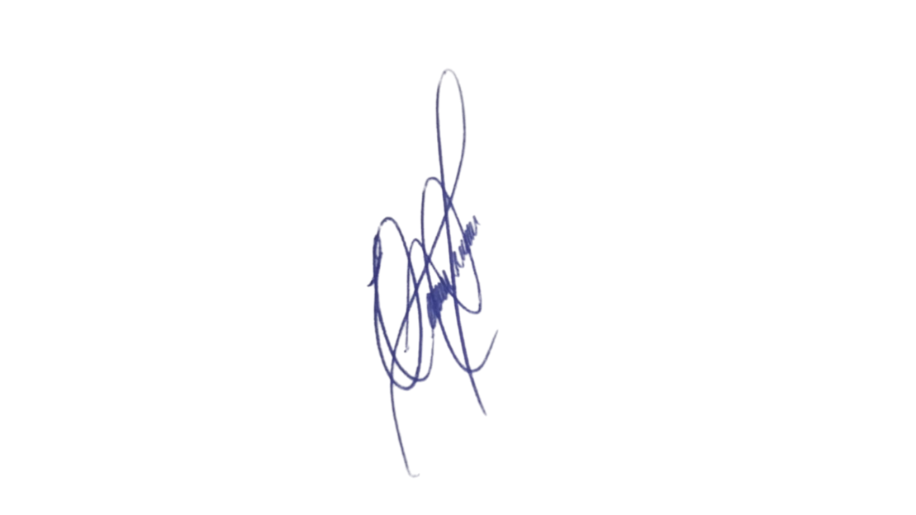
Além disso, a falta de manutenção favorece a proliferação de insetos, animais peçonhentos e vetores de doenças, representando risco à saúde pública. A limpeza adequada também contribui para a preservação do espaço urbano, garantindo melhor uso pela comunidade e valorizando o ambiente coletivo.
Contando com o habitual compromisso desta Administração com a melhoria dos serviços públicos, renovo protestos de elevada estima e distinta consideração.
Sala das Sessões, 2 de março 2026.
PROFESSOR EDINHO
VEREADOR
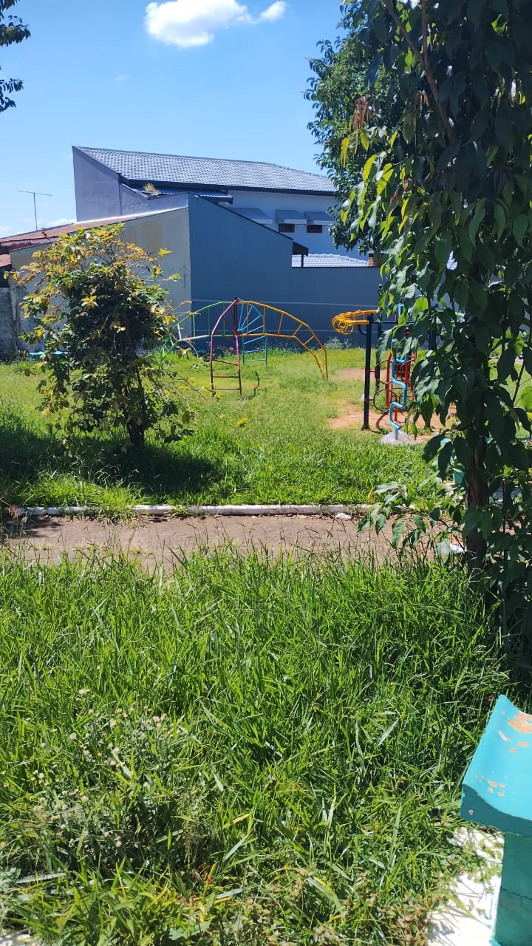
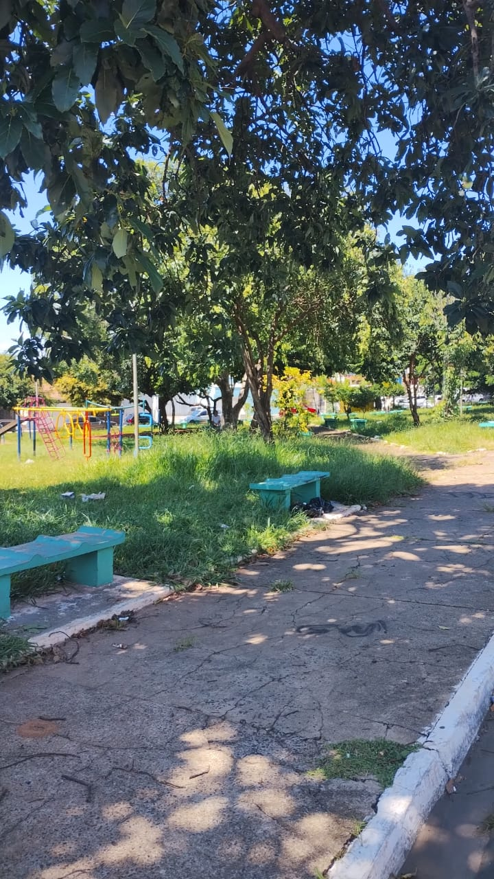
ANEXO

